AHB总线主设备接口模型使用说明

总线接口模型的位置如图1所示：
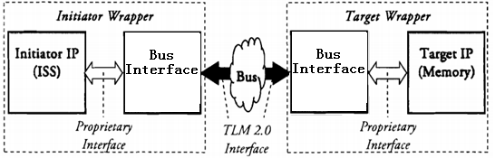
图1使用transactor在不同接口与抽象级别之间进行传输
总线接口实际上是一个协议转换器（transactor）。在图1中，Bus Interface部分为transactor，在发起者一侧为总线主设备接口模块，在目标一侧为总线从设备接口模块。如果发起者和目标是非定时模型，而总线是RTL级的周期精确模型，那么如果要利用TLM2.0提供的核心接口进行通信，则在主设备接口和从设备接口模块中不得不将非定时模型使用的接口转换为TLM2.0的接口，同时将传递的信息包装到通用净核中。对于总线，在主设备和从设备两侧各需要一个适配器，将RTL级的信号时序翻译为对TLM2.0接口方法的调用，同时也需要将有效信息包装在通用净核中。
在本设计中，我们实现的是总线在主设备一侧的接口，即图1中发起者一侧的Bus Interface，其模块结构如图2所示：

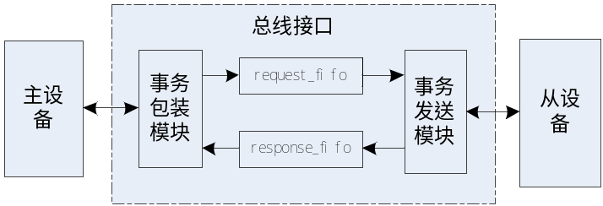
图2 AHB总线主设备接口组成部分
该接口实现了amba_if接口中提供的方法。为了支持突发传输，我们在最初的amba_if接口中添加了四个接口方法，新的amba_if接口定义如下：
class amba_if : virtual public sc_interface
{
public:
virtual unsigned int read(unsigned int address)=0;
virtual unsigned short int read_half(unsigned int address)=0;
virtual unsigned char read_byte(unsigned int address)=0;
virtual void write(unsigned int address, unsigned int data)=0;
virtual void write_half (unsigned int address, unsigned short int data)=0;
virtual void write_byte (unsigned int address, unsigned char data)=0;

virtual bool incr_burst_read(unsigned int address,unsigned char *data,unsigned int length,unsigned int m_size)=0;
virtual bool incr_burst_write(unsigned int address,unsigned char *data,unsigned int length,unsigned int m_size)=0;
virtual bool wrap_burst_read(unsigned int address,unsigned char *data,unsigned int length,unsigned int m_size)=0;
virtual bool wrap_burst_write(unsigned int address,unsigned char *data,unsigned int length,unsigned int m_size)=0;
};
其中incr_burst_read()和incr_burst_write()为增量突发读操作和写操作方法，wrap_burst_read和wrap_burst_write为回环突发读操作和写操作方法。这些接口方法中均有四个参数，其中address为起始地址，无符号字符指针data指向读写数据，length为突发传输长度，size为每拍突发传输的大小。对于未定长度的增量突发传输，我们默认主设备已经知道其传输的长度，故在此利用incr_burst_read()和incr_burst_write()接口方法来实现。
以从设备的角度来看，本设计中的总线接口分为四个抽象层次，分别为松散定时模型（LT）、近似定时模型（AT）、事务级周期精确模型和时序精确模型。对不同抽象层次的接口模型，其与从设备绑定的方式是不一样的。对于LT和AT模型，接口与后一级模型通过套接字进行连接；对于事务级周期精确模型，在本设计中，接口与后一级模型通过端口通道绑定机制来进行绑定；对于时序精确模型，则是通过端口信号来相互连接。

综合上面的分析，对于本设计中的总线主设备接口，有两点需要使用者注意：
- 、与该接口相连的主设备必须提供一个端口与amba_if接口绑定，同时主设备是通过上述端口调用amba_if接口中提供的接口方法来发起事务传输的；
- 、对从设备的要求：
如果使用总线接口的LT模型，那么与接口相连的从设备中必须实现TLM2.0标准中提供的b_transport()阻塞传输接口方法，同时提供目标套接字与接口相连；
如果使用总线接口的AT模型，那么与接口相连的从设备必须实现TLM2.0标准中提供的前向非阻塞传输接口方法nb_transport_fw()；由于总线接口的AT模型同时实现了两个相位、三个相位和四个相位的传输方式，所以从设备此时可选择任意一种相位切换方式来实现。类似的，从设备也需要提供目标套接字与接口相连；
如果使用总线接口的事务级周期精确模型，那么与接口相连的从设备需要实现我们自定义的ahb_slave_if接口中提供的方法，总线接口会通过端口来与从设备进行绑定；
如果使用总线接口的时序精确模型，那么从设备可以是任意标准的AHB总线从设备，通过端口信号与总线接口进行连接；

本设计中接口模块的代码文件（以时序精确为例）如表1所示：
表1 接口模块的代码文件
文件名 | 内容描述
amba_if.h | 传输接口，在其中声明了接口方法
traffic_package.h | 事务包装模块的头文件
traffic_package.cpp | 事务包装模块的实现文件，在其中实现了接口方法
ca_transmit.h | 时序精确事务发送模块的头文件
ta_transmit.cpp | 时序精确模型事务发送模块的实现文件
amba_constants.h | AHB总线中涉及的常量定义
ahb_ca.h | 时序精确总线接口顶层模块的头文件
ahb_ca.cpp | 时序精确总线接口顶层模块的实现文件

在总线主设备接口的顶层模块中，我们利用了一个sc_export导出端口与事务包装模块中实现的amba_if接口绑定，以此来导出amba_if接口中的方法。在总线主设备中，我们需要声明一个与amba_if接口绑定的端口，在与总线接口连接的时候，这个端口是与接口中的sc_export导出端口连接在一起的。只有实现了这样的绑定，总线主设备才能调用amba_if接口中的方法发起事务传输。

